## 题目分析

首先题目的要求是当输入的Serial是5B134977135E7D13时的name。

使用IDA查看可以发现程序的逻辑比较简单，需要注意的就是for循环中的sprintf函数，是将*(&v9 + v3++) ^ *(&v6 + i))的bytes值转换成hex字符串。

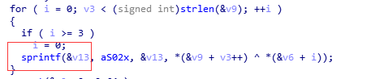

所以我们在先写脚本的时候，把5B134977135E7D13写成bytes值。

## 脚本：

box=[0x10,0x20,0x30]  
cipher=[0x5B,0x13,0x49,0x77,0x13,0x5E,0x7D,0x13]  
flag=""  
for i in range(8):  
 flag +=chr(cipher[i]^box[i%3])  
print(flag)

**flag：K3yg3nm3**